暨南大学本科实验报告专用纸
课程名称 高级语言程序设计实验 成绩评定
实验项目名称 实验七 一维数组的使用 指导教师 张鑫源
实验项目编号 7 实验项目类型 实验地点
学生姓名 邓芷灵 学号 2019051115
学院 智能科学与工程 系 专业 信息安全
实验时间 2020 年 4 月 18 日 午～ 月 日 午 温度 ℃湿度

- 实验目的
- 熟悉并掌握一维数组的使用方法
- 了解多种排序算法与不同查询方式对程序执行效率的影响

- 实验内容和要求
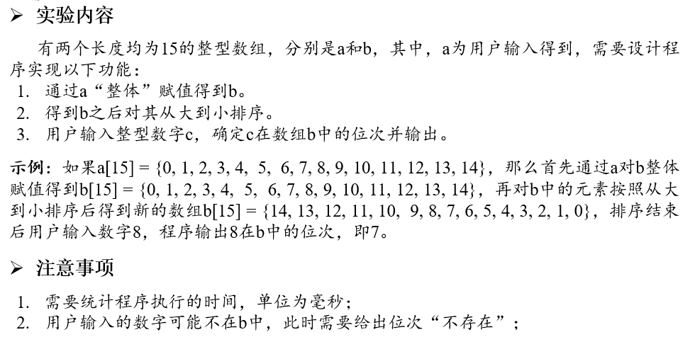

- 主要仪器设备
仪器：计算机
实验环境：Visual Studio 2019

- 源程序
考虑到排序与查询是相对独立的两部分，不同的组合所需要的程序执行时间不同，以下将排序部分的代码与查询部分的代码分别给出。

（1）选择排序
- #include<iostream>
- #include<algorithm>
- #include<cstring>
- using namespace std;

- int main()
- {
- int a[20], b[20];
- for (int i = 1;i <= 15;i++) cin >> a[i];
- memcpy(b, a, sizeof(a));
- for (int i = 1;i <= 15;i++) {
- for (int j = i + 1;j <= 15;j++) {
- if (b[i] < b[j]) {
- int temp = b[i];
- b[i] = b[j];
- b[j] = temp;
- }
- }
- }

（2）快速排序
- #include<iostream>
- #include<algorithm>
- #include<cstring>
- using namespace std;

- int a[20], b[20];
- void Quick_sort(int l, int r) {
- if (l >= r) return;
- int i = l, j = r;
- while (i < j) {
- while (j > i && b[j] <= b[l]) j--;
- while (i < j && b[i] >= b[l]) i++;
- int temp = b[i];
- b[i] = i == j ? b[l] : b[j];
- i == j ? b[l] = temp : b[j] = temp;
- }
- if (l < j) Quick_sort(l, i-1);
- if (i < r) Quick_sort(j+1, r);
- }

- int main()
- {
- for (int i = 1;i <= 15;i++) cin >> a[i];
- memcpy(b, a, sizeof(a));//将数组a整体赋值到数组b中
- Quick_sort(1, 15);

（3）遍历查找
- int q, found = 0;
- cin >> q;
- for (int i = 1;i <= 15;i++) {
- if (q == b[i]) {
- cout << "数字:" << q << " 位次为:" << i << endl;
- found = 1;//标记该数已找到
- break;
- }
- }
- if (!found) cout << "不存在" << endl;
- return 0;
- }

（4）二分查找
- int q, mid, l = 1, r = 16;//区间要求左闭右开
- cin >> q;
- while (l < r) {
- mid = l + (r - l) / 2;
- if (b[mid] > q) l = mid + 1;
- else r = mid;
- }
- if (l <= 15) cout << "数字:" << q << " 位次为:" << l << endl;
- else cout << "不存在" << endl;

- return 0;
- }

（5）时间统计
- #include<chrono>
- auto start = std::chrono::steady_clock::now(); //记录程序运行起始时间
- auto end = std::chrono::steady_clock::now(); //记录程序运行终止时间
- std::chrono::duration<double, std::micro> elapsed = end - start;
- std::cout << "time: " << elapsed.count() << "us" << std::endl;
- //记录单组数据运行时间
- if (i == 1) continue;
- sum += elapsed.count();

- cout << endl << "total time: " << sum << "us" << endl;
- cout << "average time: " << sum / 100 << "us" << endl;
- //计算多组数据的平均时间

（五）实验步骤与调试

1.将数组a整体赋值给数组b，除了使用for循环遍历以外，还可用memcpy函数，该函数包含在头文件<cstring>中。
2.对于数组排序，有多种方法，此处选用时间复杂度差距较大的两种：选择排序(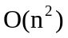)与快速排序(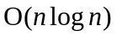)。选择排序通过双重循环实现，每次选出在余下序列中最大的数，排在已排序序列的尾部。而快速排序则采用分治思想，将序列不断切分，分别做排序。

3.对于在有序数组中查找特定值的下标，此处分别采用遍历查找（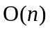）与二分查找（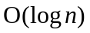）两种方式。

4.为了比较不同方法之间程序效率的差别，随机生成了100个长度为15的数组，统计并计算程序执行时间的平均值作为比较的依据。又因为实验中所给出的数据范围过小，不能很好地体现执行时间的不同，随机生成了100个长度为1000的数组，用上述方法进行比较。

5.为了避免手动输入数据带来的时间误差，在统计执行时间时统一采用文件输入输出。

（六）实验结果与分析

Test 1:
输入数组：289 65 129 61 855 422 633 973 102 450 676 157 779 564 184
查询：1
结果如下：
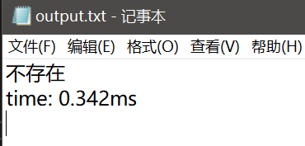
结果分析：
排序后数组为922 800 743 736 622 604 548 475 437 433 350 174 121 60 33
数字1不在其中，故输出“不存在”。

Test 2:
输入数组：604 33 548 433 922 60 174 121 736 350 622 437 743 800 475
查询：475
结果如下：
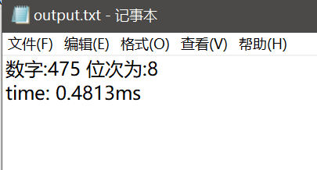

结果分析：
排序后数组为922 800 743 736 622 604 548 475 437 433 350 174 121 60 33
475为其中第8个数。

Test 3:
输入长度为1000的100个数组，统计四个程序平均时间。
结果如下：
所用时间  程序 | 选择排序  +  遍历查找 | 选择排序  +  二分查找 | 快速排序  +  遍历查找 | 快速排序  +  二分查找
总时间(ms) | 631.736 | 624.001 | 352.39 | 355.491
平均时间(ms) | 6.31736 | 6.24001 | 3.5239 | 3.55491

结果分析：
由表中数据可看出，在1e3的数据范围内，快速排序的程序执行时间显著小于选择排序，而遍历查找与二分查找的效率差距没有较好体现。

运行结果截图：
